

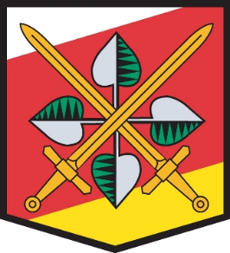
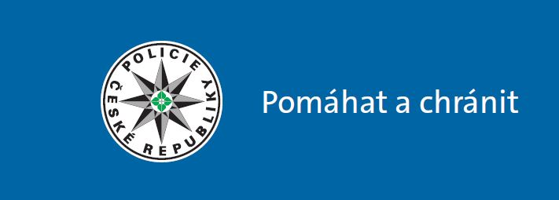
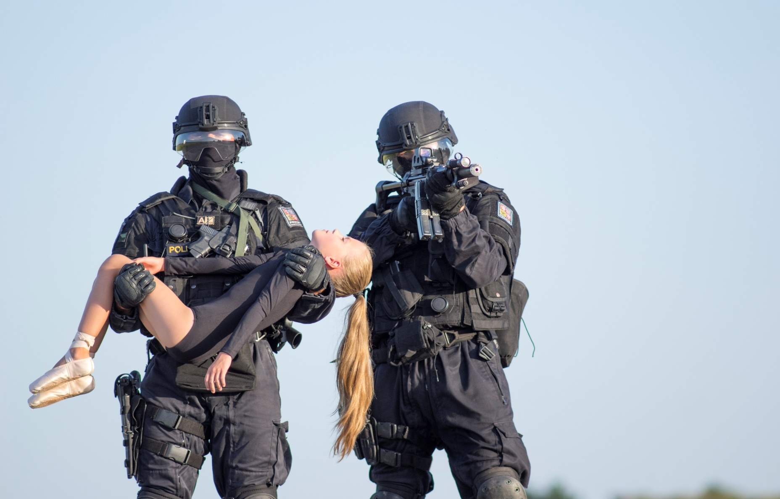
KRAJSKÉ ŘEDITELSTVÍ POLICIE KRÁLOVÉHRADECKÉHO KRAJE
Balbínova 24
506 01 Jičín
Mgr. Renata Erlebachová
Tel.: +420 974 533 400
e-mail: renata.erlebachova@pcr.cz

Seber svou odvahu a přijď
Nabízíme:
Po zaškolení plat přes 29 000 Kč
Šest týdnů dovolené
Příspěvek na rekreaci/dovolenou
Náborový příspěvek 75 000 Kč
Výsluhový příspěvek
Nárok na odchodné
Příspěvky na sportovní činnosti
POLICIE ČR
KRAJSKÉ ŘEDITELSTVÍ POLICIE KRÁLOVÉHRADECKÉHO KRAJE
Staň se jedním z nás

